Карта заказа
на шкаф СОЕВ типа ШЭ2608.10.015

1. Объект(место) установки……………………………………………………………....................................
.............................................................................................................................................................................
В п.п. 3, 4 отметьте знаком ☑ то, что Вам требуется.

2. Количество шкафов: _________

3. Конструктивное исполнение шкафа:
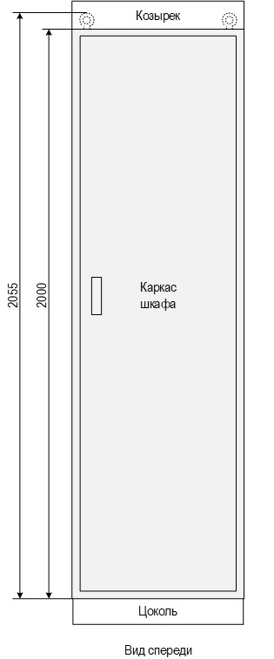 | Габариты (Ширина х Глубина х Высота¹), мм
 | Напольное исполнение (стандарт) |  |  | Напольное исполнение (утопленные стенки) |  |  |  |  | Навесное исполнение
 | ☑ | 808х660х2000 |  |  | 800х660х2000 |  |  |  |  | 600х400х1200
 |  | 608х660х2000 |  |  | 600х660х2000 |  |  |  |  | Другое²  ___х___х___
 |  | Другое² | ___х___х___ |  | Другое² |  | ___х___х___ |  |  | Другое²  ___х___х___
 | Способ обслуживания |  |  | ☑ | Двухсторонний |  |  |  | Односторонний
 | Цоколь |  |  | ☑ | 100 |  |  |  | 2 х 100
 | Козырёк³ |  |  | ☑ | Нет |  | 100 |  |  | 200
 | Передняя дверь |  |  | ☑ | Обзорная стеклянная |  |  |  | Глухая стальная
 | Подвод кабелей |  |  | ☑ | Снизу |  |  |  | Сверху
Характеристики шкафа для типового исполнения:
Конструктив ШМЭ (производства НПП «ЭКРА»);
Для шкафа шириной 800 (808) мм дверь задняя распашная, для шкафов шириной 600 (608) мм – одинарная;
Цвет шкафа и козырька RAL 7035, цвет цоколя RAL 7022
Примечание:
1. высота каркаса указана без учёта цоколя и рым болтов (55 мм), глубина – с учётом ручек дверей (60 мм);
2. требует предварительного согласования с НПП «ЭКРА»;
3. для двухстороннего обслуживания устанавливается спереди и сзади, для одностороннего только спереди.

4. Состав шкафа:
4.1 Базовая комплектация
Наименование |  |  |  | Количество, шт.
Устройство синхронизации единого времени | СВ-02  | СВ-03  | СВ-04 
Дублированная система питания 2 х 220В | Ввод питания 1 |  |  | ☑ AC * DC
Дублированная система питания 2 х 220В | Ввод питания 2 |  |  | * AC ☑ DC
Специализированное ПО «Конфигуратор» |  |  |  | 1
[ 1 ] - количество уточняется Заказчиком.

4.2 Опциональная комплектация
Наименование |  |  |  | Количество, шт.
Индустриальный коммутатор Ethernet [ 8 ] x 100Base Тх, [ 0 ] x 100Base Fх
Разветвитель оптического сигнала | FOS-01-112 (монтаж в стойку, 12 выходов)
Разветвитель оптического сигнала | FOS-01-224 (монтаж в стойку, 24 выхода) |  |  | 
Разветвитель оптического сигнала | FOS-02-112 (монтаж на DIN-рейку, 12 выходов) |  |  | 
Кросс оптический на [ 8ST ] портов | 9/125  | 50/125  | 62,5/125  | 
Блок резервирования 1PPS | BRW-1 |  |  | 
Блок резервирования 1PPS | BRF-1 |  |  | 
Система внутренней диагностики оборудования шкафа |  |  |  | 
Блок бесперебойного питания |  |  |  | 
[ 6 ] - количество портов по умолчанию, при необходимости изменяется Заказчиком.

5. Состав устройств синхронизации единого времени:
5.1 Устройство синхронизации единого времени СВ-02А (СВ-03)
Приемник RM-01-GL/GP (GPS/GLONASS) с исполнением |  на панель   на DIN-рейку
Кабель антенный коаксиальный ВЧ SMAm-Nm (30 м) | 1
Антенна GPSGL-TMG-SPI-40NCB (с креплением на мачту) | 1
Длина интерфейсного кабеля |  30м   60м   120м

5.2 Устройство синхронизации единого времени СВ-04
Порты Ethernet |  1 LAN   2 LAN
RS422 – протокол 1PPS  RS422 – протокол IRIG-B  TTL – протокол 1PPS | *
Многомодовое оптоволокно, разъемы ST, 820 нм:  FX1 – протокол 1PPS;  FX2 – протокол 1PPS/IRIG-B | *
Антенна GPSGL-TMG-SPI-40NCB (с креплением на мачту) | 1 шт.
Кабель антенный коаксиальный ВЧ SMAm-Nm | * 10 м  * 20 м  * 30 м  * 40 м  * 50 м  * 60 м

6. Дополнительно в поставку шкафа включить:
Наименование | количество
Конвертор FCS-02-220
Конвертор TCS-02-220
[ 1 ] - количество уточняется Заказчиком.
7. Оперативное обозначение на двери (козырьке) шкафа
Позиция установки  (по плану размещения) | Диспетчерское наименование | Код KKS*
* - универсальная система классификации и кодирования оборудования

8. Дополнительные требования…………………………………………………………………………….....
………………………………………………………………………………………………………………………………
………………………………………………………………………………………………………………………………
9. Предприятие - изготовитель: _ООО_НПП_«ЭКРА»,_г._Чебоксары_______________________
______ пр. И.Яковлева, 3; тел./факс: (8352) 22-01-10, 55-03-68, 57-00-35, 57-00-76 ________________
10. Предприятие – заказчик: ______________________________________________________________________________________
11. Представитель заказчика:
______________________________________________________________________________________
(должность) (подпись) (Ф.И.О.)

